**Московский авиационный институт**

**(Национальный исследовательский университет)**

Факультет прикладной математики и информационных технологий

Кафедра вычислительной математики и программирования

**Лабораторная работа**

по курсу «Базы Данных»

Тема: Приёмная комиссия ВУЗа.

Студент: Ветренко П.С.

Группа: М8О-406Б-17

Преподаватель: Кузнецова Е.В.

Оценка:

Москва, 2020

**База данных в FoxPro**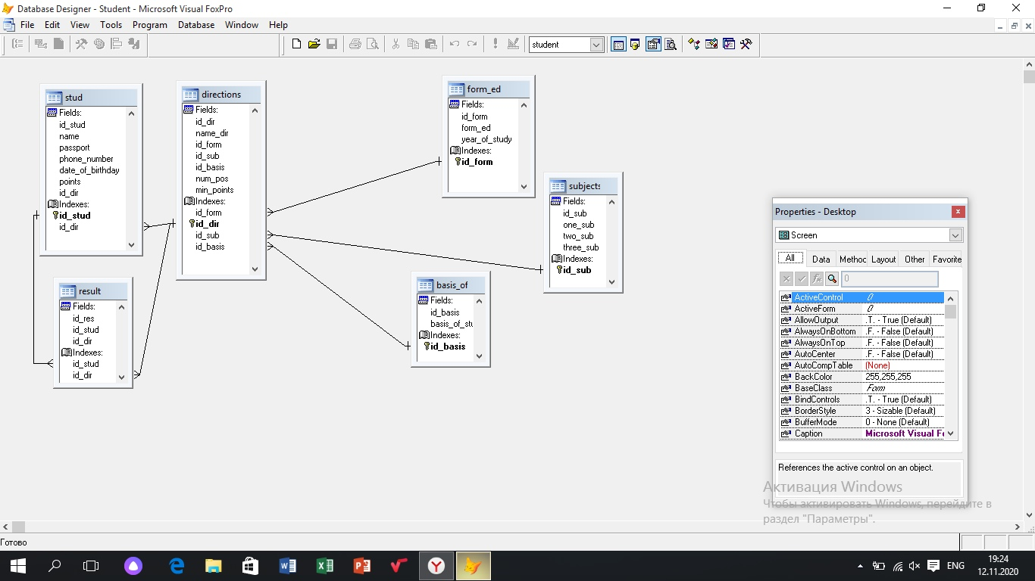

**Таблицы:**

*Абитуриенты*: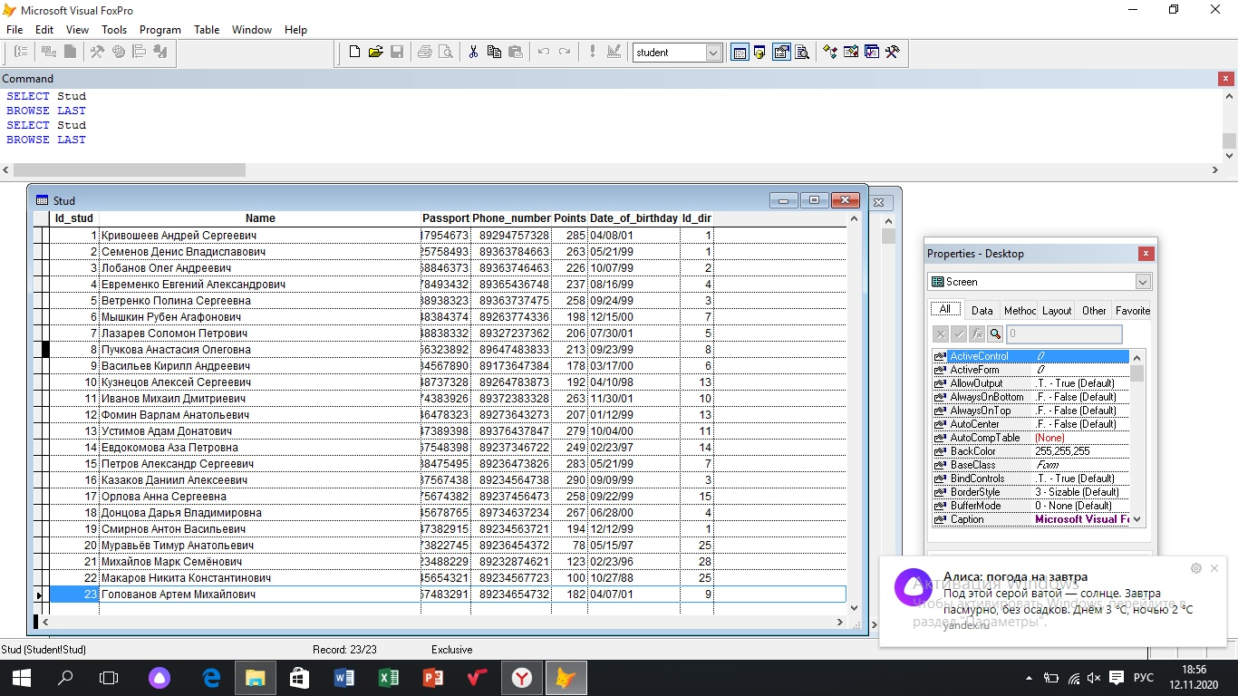

*Типы данных:*

* Первичный ключ (numeric)
* ФИО (character)
* Паспортные данные (numeric)
* Телефон (numeric)
* Баллы (numeric)
* Дата рождения (date)
* Внешний ключ направления (numeric)

*Направления: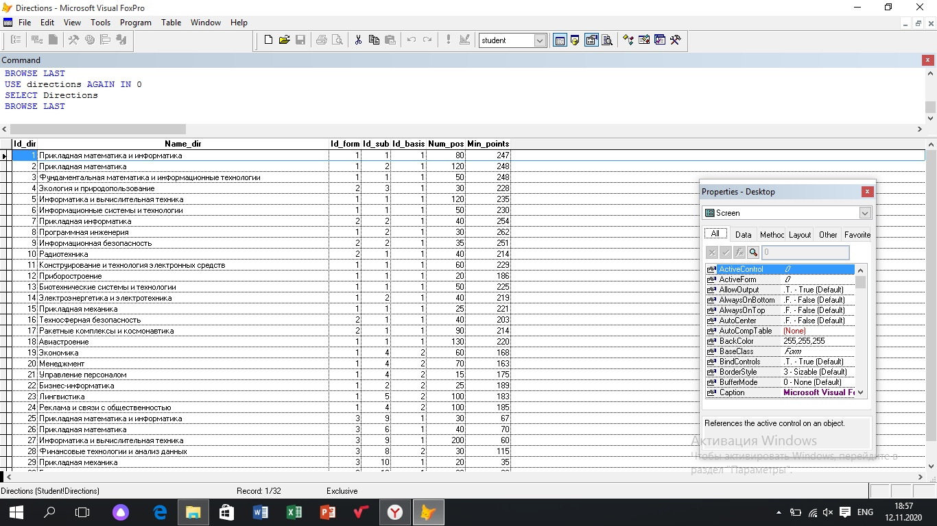*

*Типы данных:*

* Первичный ключ (numeric)
* Название (character)
* Внешний ключ формы обучения (numeric)
* Внешний ключ предметов (numeric)
* Внешний ключ основы обучения (numeric)
* Количество мест (numeric)
* Минимальный проходной балл (numeric)

*Формы обучения: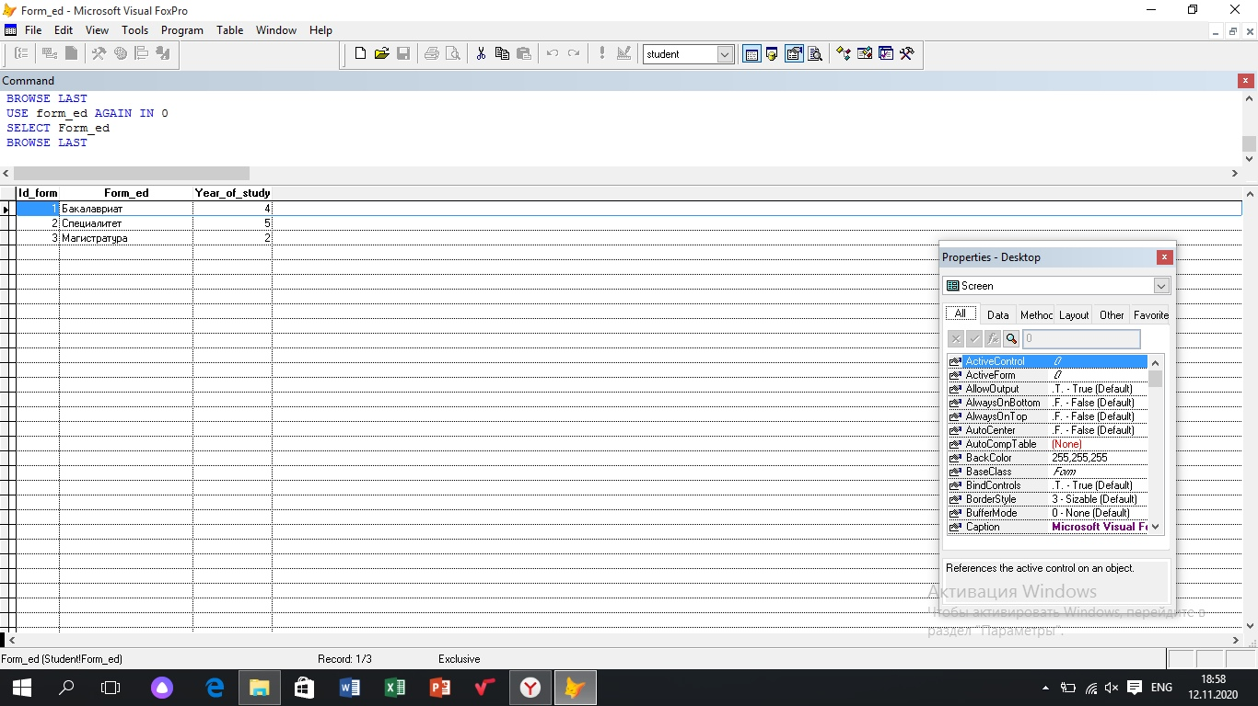*

*Типы данных:*

* Первичный ключ (numeric)
* Форма обучения (character)
* Длительность обучения (numeric)

*Предметы: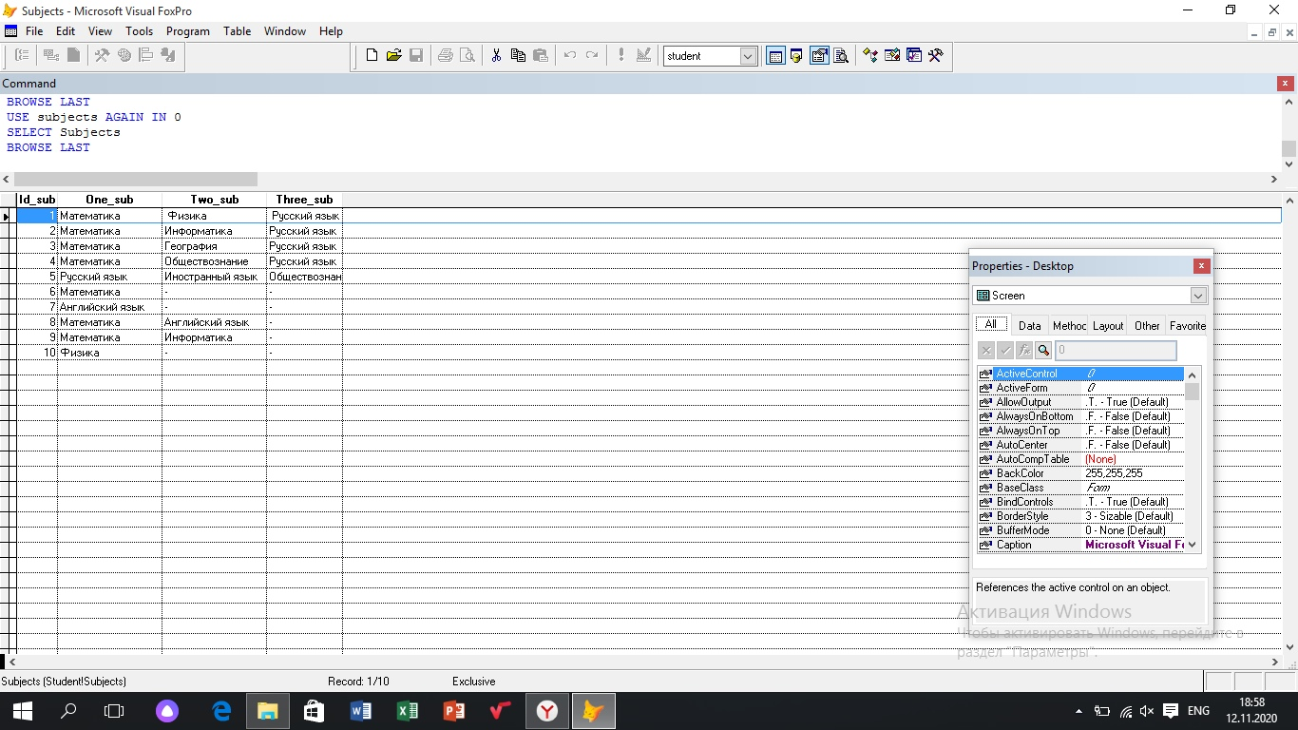*

*Типы данных:*

* Первичный ключ (numeric)
* Первый предмет (character)
* Второй предмет (character)
* Третий предмет (character)

*Основы обучения: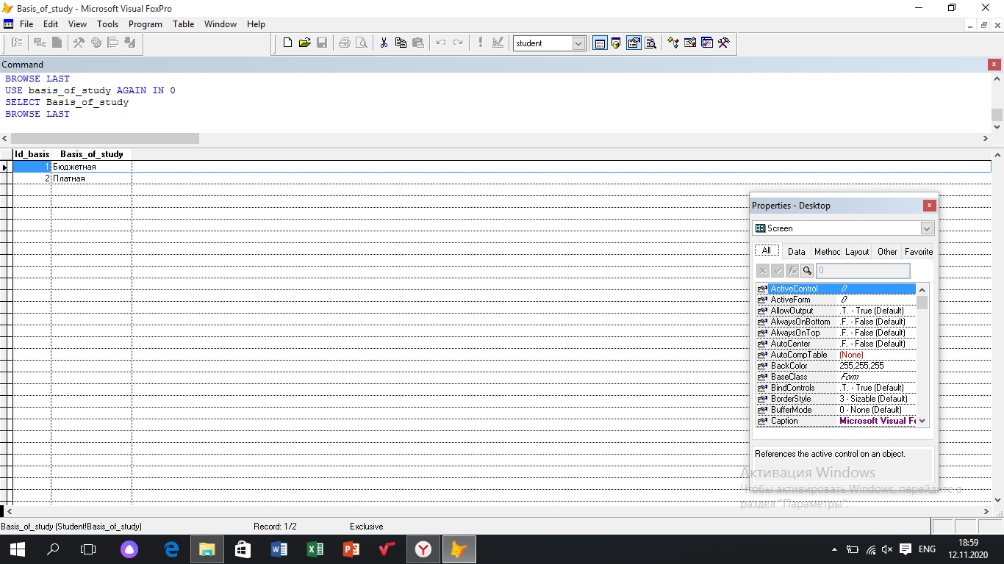*

*Типы данных:*

* Первичный ключ (numeric)
* Основа обучения (character)

*Результаты: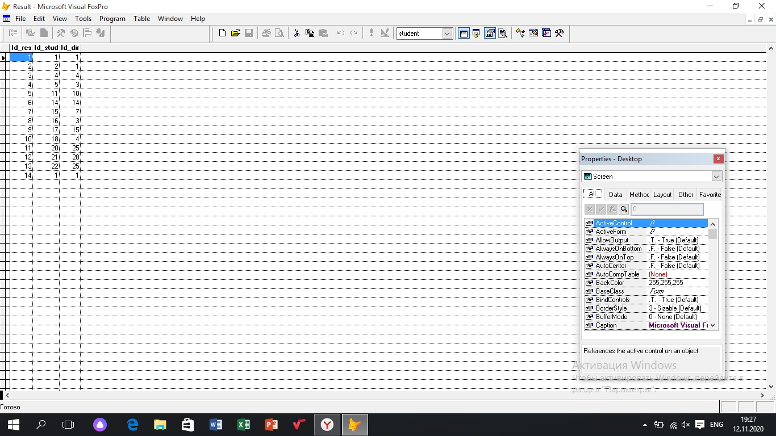*

*Типы данных:*

* Первичный ключ (numeric)
* Внешний ключ абитуриента (numeric)
* Внешний ключ направления (numeric)

**Разработка модели в ERWIN**

*Логическая модель: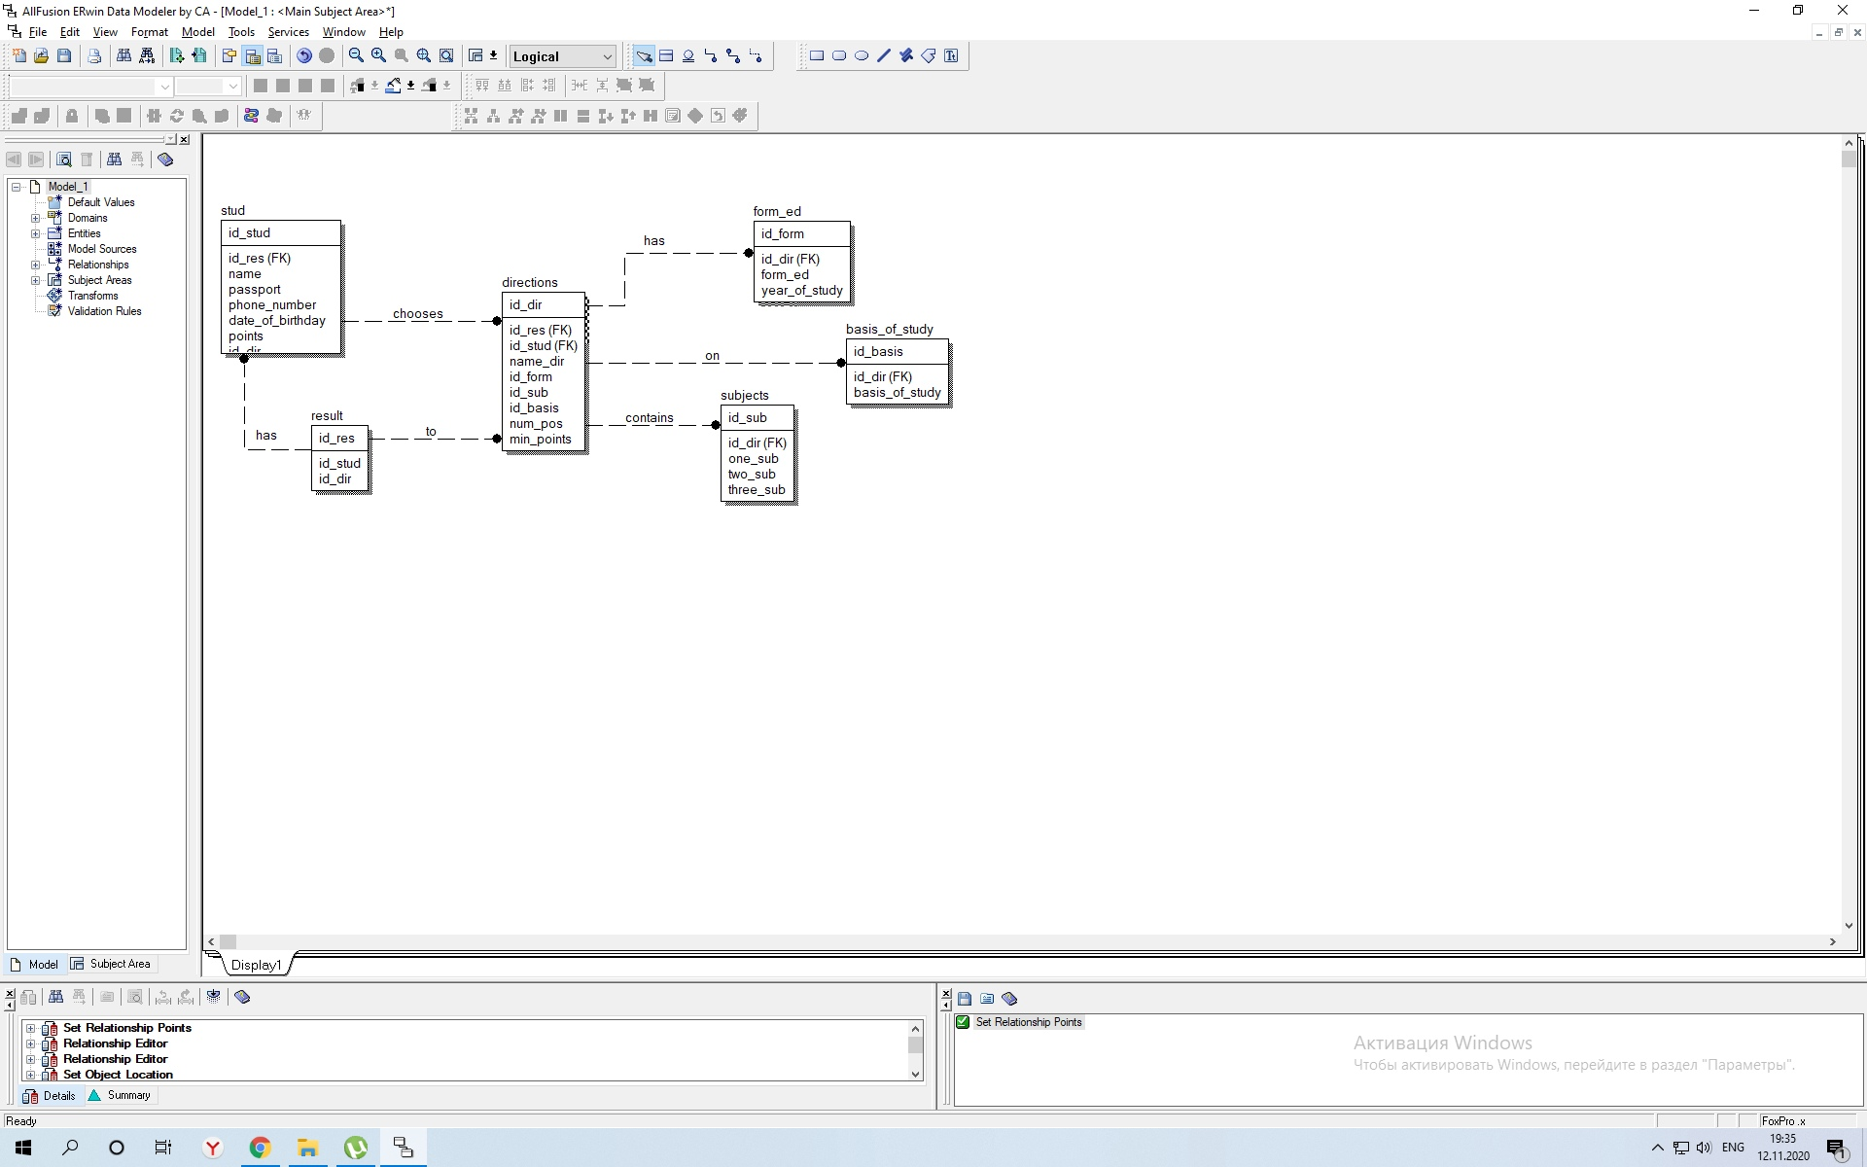*

*Физическая модель: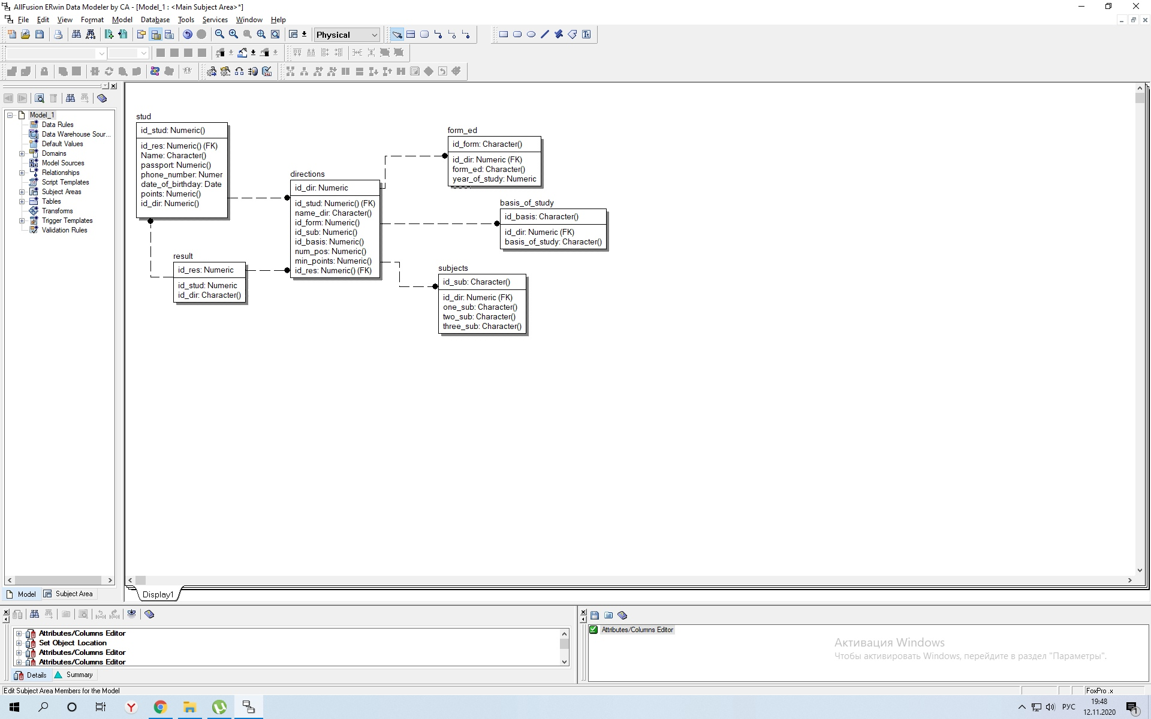*

## *Описание сгенерированной БД на DDLSQL для VisualFoxPro:*

CREATE TABLE basis_of_study

(

id_basis Character() NULL,

basis_of_study Character() NULL,

id_dir Numeric NOT NULL

);

CREATE TABLE directions

(

id_dir Numeric NULL,

name_dir Character() NULL,

id_form Numeric() NULL,

id_sub Numeric() NULL,

id_basis Numeric() NULL,

num_pos Numeric() NULL,

min_points Numeric() NULL,

id_stud Numeric() NOT NULL,

id_res Numeric() NOT NULL

);

CREATE TABLE form_ed

(

id_form Character() NULL,

form_ed Character() NULL,

year_of_study Numeric NULL,

id_dir Numeric NOT NULL

);

CREATE TABLE result

(

id_stud Numeric NULL,

id_dir Character() NULL,

id_res Numeric NULL

);

CREATE TABLE stud

(

id_stud Numeric() NULL,

Name Character() NULL,

passport Numeric() NULL,

phone_number Numeric() NULL,

date_of_birthday Date NULL,

points Numeric() NULL,

id_dir Numeric() NULL,

id_res Numeric() NOT NULL

);

CREATE TABLE subjects

(

id_sub Character() NULL,

one_sub Character() NULL,

two_sub Character() NULL,

three_sub Character() NULL,

id_dir Numeric NOT NULL

);

**Запросы**

1. *Определить студентов, имеющих баллы меньше 220 по направлению с кодом 13*

SELECT DISTINCT id_stud, name, points, id_dir

FROM stud AS ids

WHERE points<220

AND EXISTS (SELECT id_dir FROM stud

WHERE id_dir=13 AND id_stud=ids.id_stud)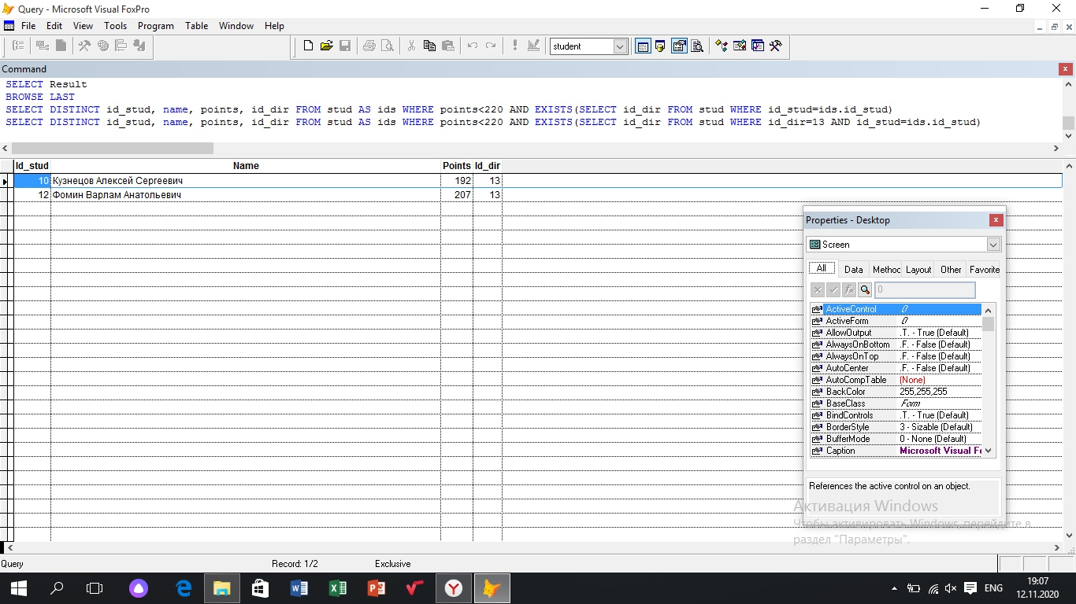

*2. Определить не поступивших студентов по направлению с кодом 1*

SELECT DISTINCT id_stud, name

FROM stud

WHERE id_dir=1

AND NOT id_stud=ANY (SELECT id_stud FROM result)

*3. Определить направления, минимальный проходной балл которых больше, чем у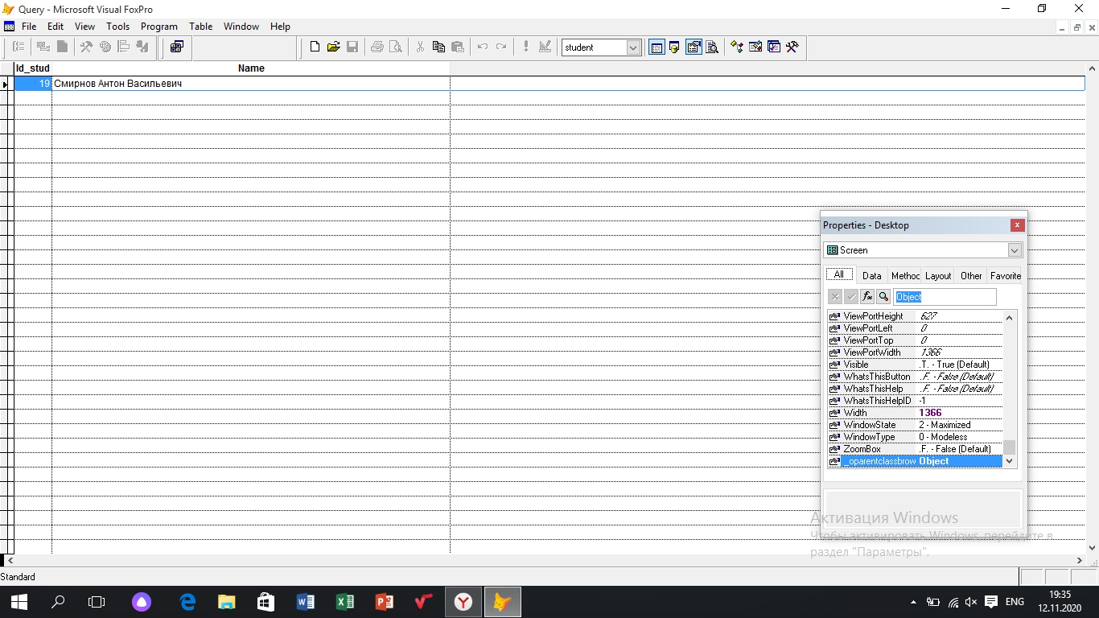 всех направлений с длительностью обучения 5 лет*

SELECT DISTINCT name_dir

FROM directions

WHERE min_points>ALL (SELECT min_points FROM directions

WHERE id_form IN (SELECT id_form FROM form_ed

WHERE year_of_study=5))

*4. Определить направления, на которые поступают студенты с баллами выше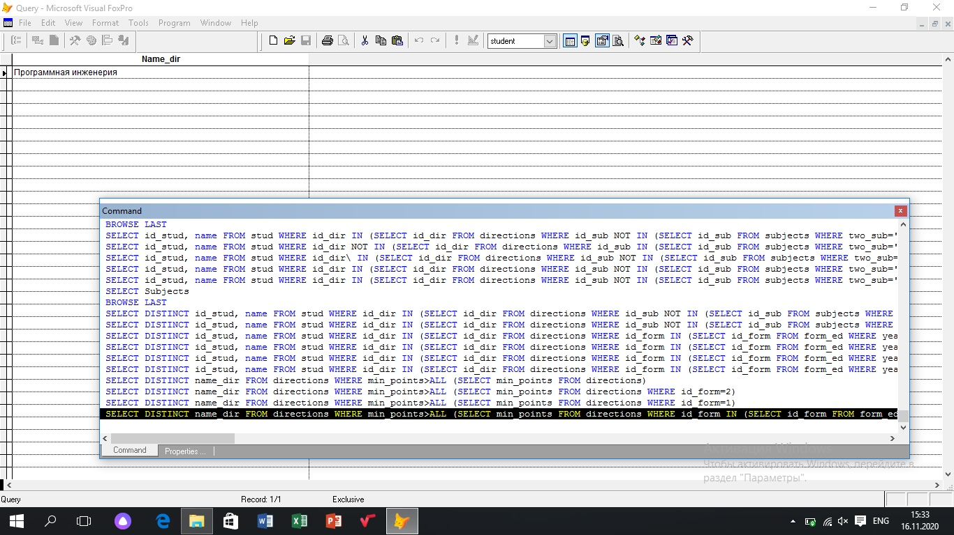 250 и направления, у которых число мест меньше 20*

SELECT DISTINCT id_dir

FROM stud

WHERE points>250

UNION SELECT id_dir FROM directions

WHERE num_pos<20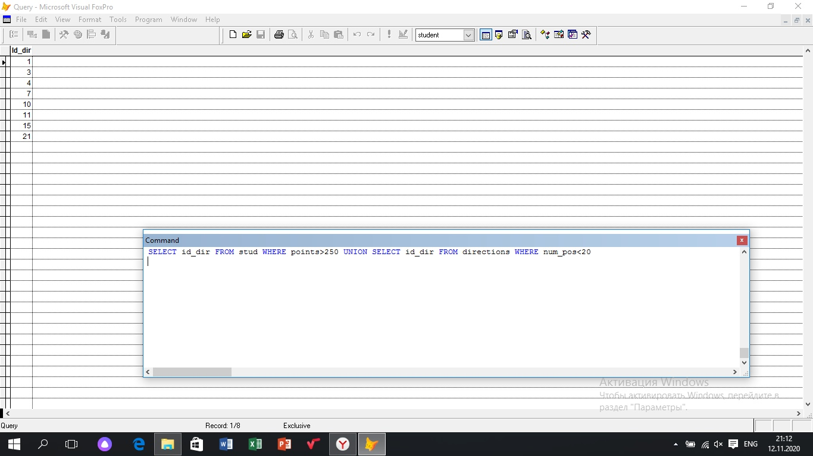

*5. Определить студентов, которые не сдавали физику*

SELECT DISTINCT id_stud, name

FROM stud

WHERE id_dir IN

(SELECT id_dir FROM directions

WHERE id_sub NOT IN

(SELECT id_sub FROM subjects

WHERE one_sub=‘физика’ OR two_sub=‘физика’ OR three_sub=‘физика’))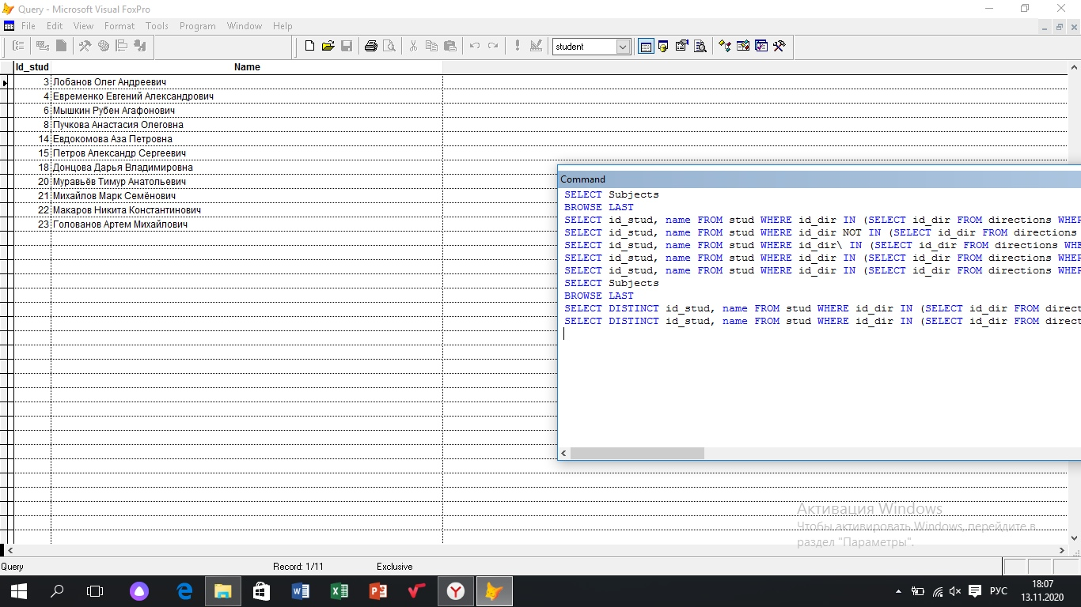

**Выводы**

В ходе данной лабораторной работы я познакомилась со средой разработки баз данных Visual FoxPro, которая мне показалась довольно простой и понятной в работе, а также я научилась писать как простые, так и достаточно сложные запросы на языке sql. В процессе написания sql-запросов я изучила такие операторы как ALL, ANY, EXISTS, UNION и многими другими. Я считаю, что эти знания могут мне пригодиться в дальнейшем, ведь различные базы данных необходимы в каждой сфере, а иметь начальные знания баз данных и sql-запросов очень полезно.